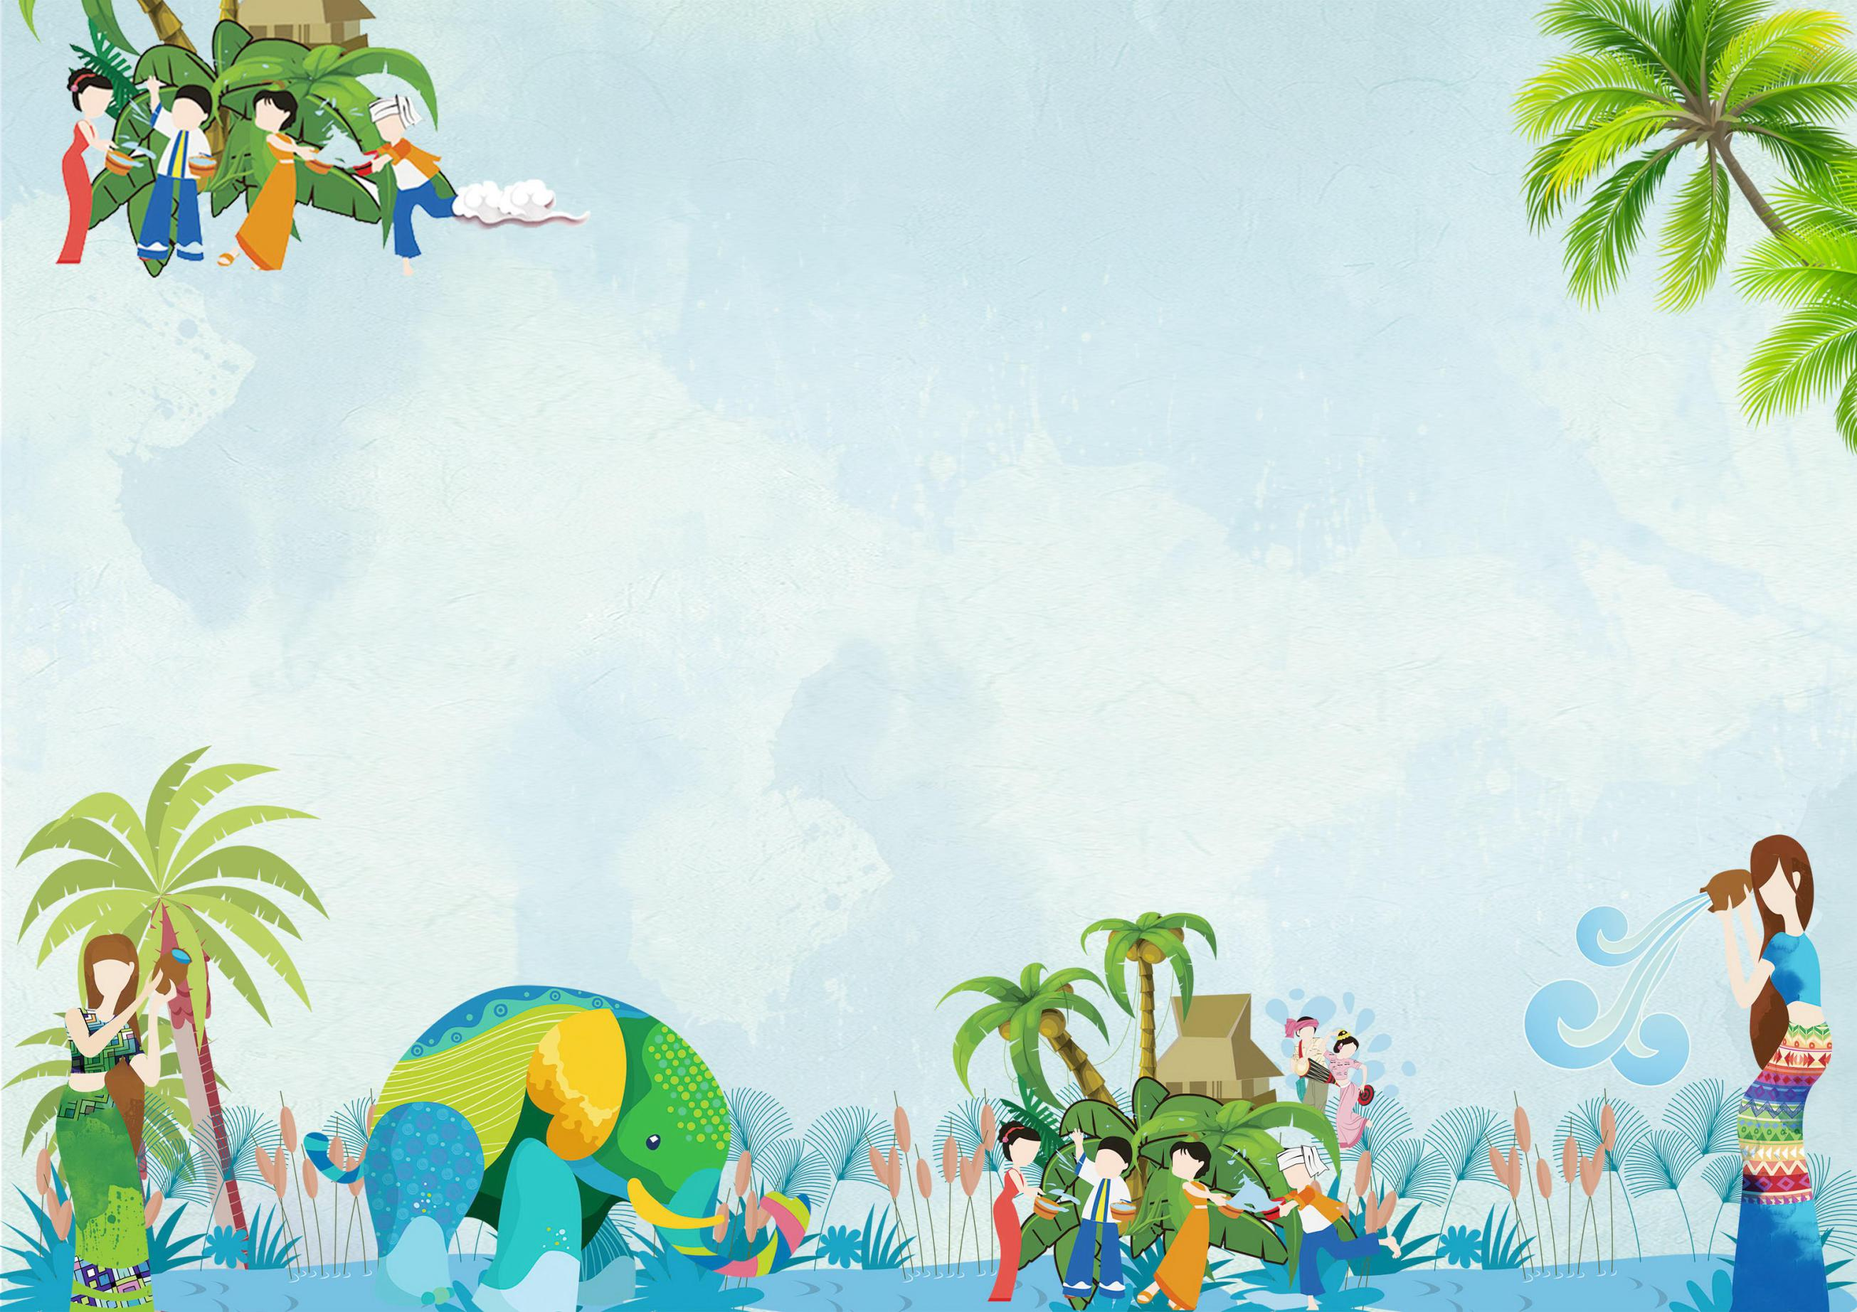

放孔明灯

傣族地区特有的活动:入夜，人们在广场空地上，将灯烛点燃，放到自制的大"汽球"内，利用空气的浮力，把一盏盏孔明灯放飞上天。一盏盏明亮的孔明灯在漆黑的夜晚越飞越高，越飞越远。人们以此来纪念古代的圣贤孔明。

历史起源

泼水节最早起源于公元5世纪的波斯，当时命名为"泼 寒胡戏"(又名"乞寒胡戏") ，在此之后"泼寒胡戏"由波斯经印度传入缅甸、泰国和中国云南西双版纳等地，约在公元十二世纪末至十三世纪初经缅甸随佛教传入中国云南傣族地区。随着佛教在傣族地区影响的加深，泼水节成为一种民族习俗流传下来。

泼水节

泼水节，亦称"浴佛节"，又称"楞贺尚罕"，

是傣族、阿昌族、布朗族、佤族、德昂族以及泰语民族和东南亚地区的传统节日，当日，中国西双版纳、泰国、老挝、缅甸、柬埔寨等国，以及海外泰国人聚居地如香港九龙城、台湾新北市中和区等地的人们清早起来便沐浴礼佛，之后便开始连续几日的庆祝活动，期间，大家用纯净的清水相互泼洒，祈求洗去过去一年的不顺。泼水节是傣族的新年，相当于公历的四月中旬，

一般持续3至7天。